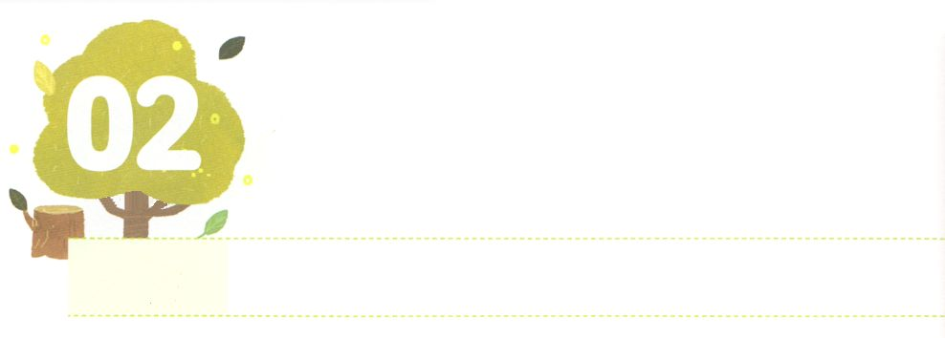

でしを　よばれた　りゆう

**げつようび**

さて、イエスはにり、ごのおみになるたちをびせられたので、らはみもとにた。(13)

**マルコ**

**313～15**

イエスは、らかなをってたちをとしてばれました。そして、３つのことをわれました。

１つ、ともにいたいとわれました。たちひとりひとりにされた１つのは、ともにいることです。きなだちとともにいれば、ともにいることだけでしくてうれしいです。イエスもたちとともにいることがうれしいとわれました。２つ、するためです。すべてのをすることはできないのですが、にいっしょにっているだちのには、だちについて、また、やとのについてみしんでいるだちがいます。そのだちにはがです。３つ、サタンをっていをするためです。すべてのやみのはたちひとりひとりのにおられるイエス・キリストののにひざまずくようになるでしょう。

もイエスがとしてばれたをえてわうレムナントになることをりましょう。



**きょうのみことば**

インマヌエル教会聖日2部┃2019.10.13

、ありがとうございます。きょうもとともにいるとといのをわうことができますように。きておられるイエス・キリストのおによっておりします。アーメン

**きょうのいのり**

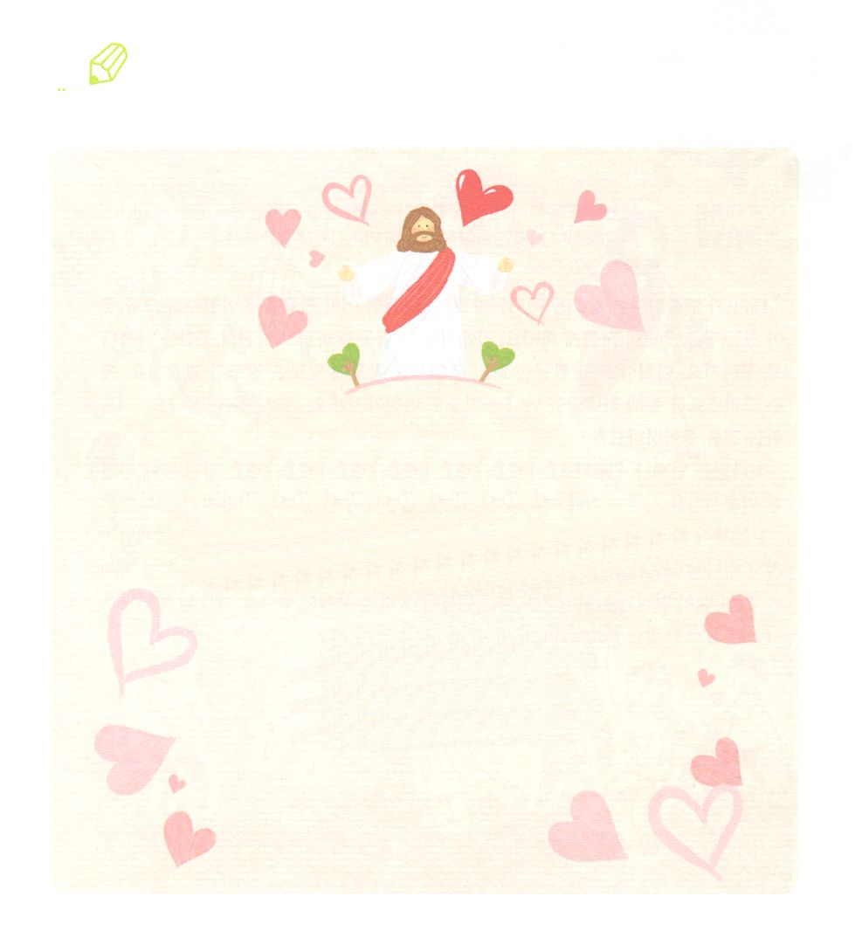

　　　　　　（　　　）のにどんながりますか。

　　　　　　　をいてのからつけてきましょう。

さて、イエスはにり、

（　　　　　　　　　　　　　　　　　）を

びせられたので、

らはみもとにた。

（マルコ313のみことば）

いてみよう

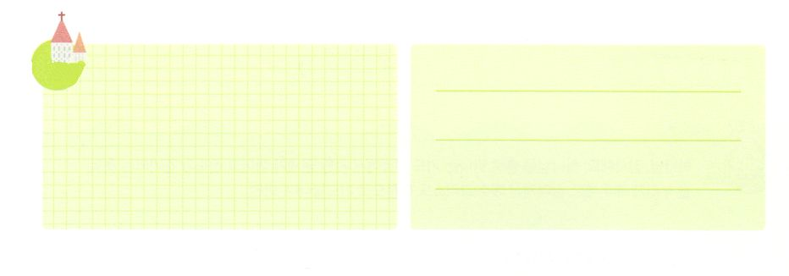

**きょうのでんどう　　　　　　　　　　う　　　　　　　　　　　　　　　　　　　　　　　　する**

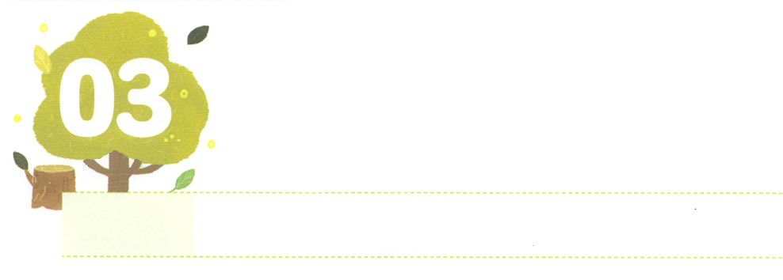

　　かみさまに　あう　ばしょ

**かようび**

あなたは、るときにはのまったにりなさい。そして、をしめて、れたにおられるあなたのにりなさい。そうすれば、れたでておられるあなたのが、あなたにいてくださいます。

**マタイ**

**66**

あなたのおにりのはどこですか。はのきなことにわせて、そのためにえたでいをごそうとします。できなことをしようとするなら、そのためのをなりにえるでしょう。このように、なにかをしようとするなら、そのことをするのにふさわしいがです。イエス・キリストをしてにうりもじです。みなさんはどうですか。ることがきですか。

はいつもたちとともにいることをんでおられます。がたちとともにいてくださることをるためののは、りのをつことです。にもする、まさにともにいるです。

からにうだけのりのをってみましょう。だれにもされることなく、にしずかにするためのです。そこがインマヌエルのになります。のがなくても、だけののりのをつければいでしょう。イエスにうためのだけのをつけるレムナントになりましょう。



**きょうのみことば**

ヨーロッパ伝道集会（ベルリン）┃2019.10.16

、ありがとうございます。にひとりいにいくりので、サタンのがちこわされて、がえられているをわうことができますように。きておられるイエス・キリストのおによっておりします。アーメン

**きょうのいのり**

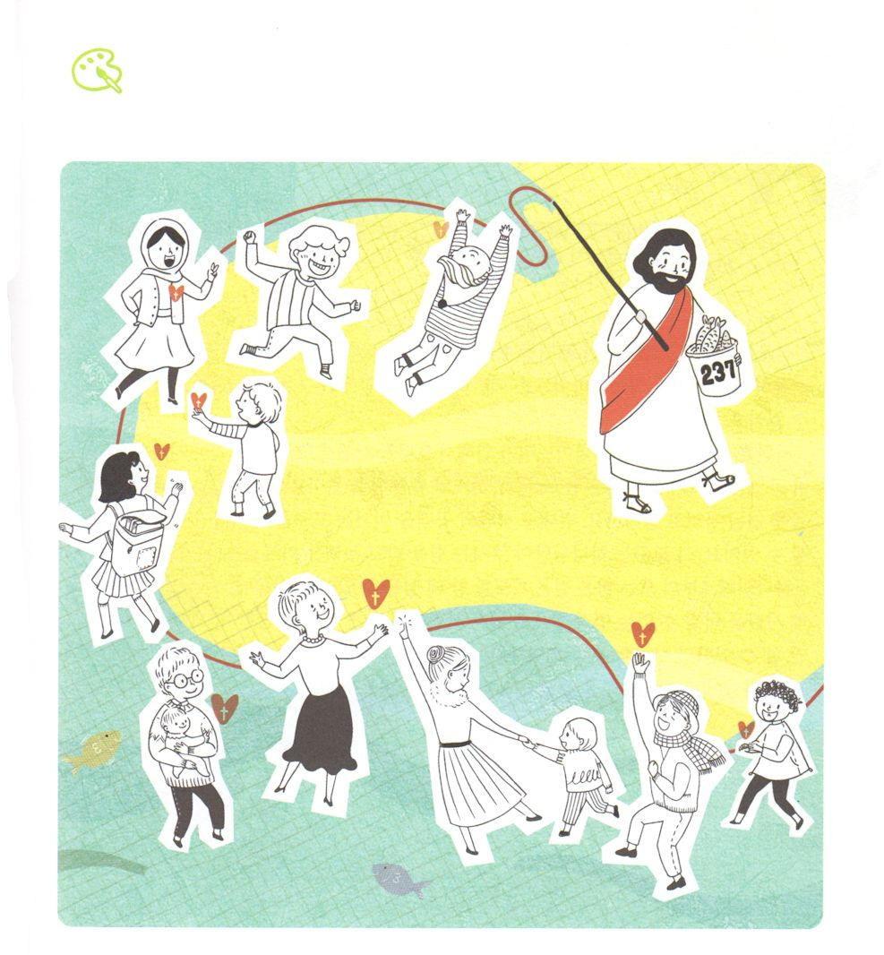

　　　　にしてるにのをあらかじめわうことができます。

　　　　　イエスとともに、をとるになって、いのきに

　　　　　わっているだちにをぬりながら、ひとりでするりのを

　　　　　わいましょう。

をぬろう



**きょうのでんどう　　　　　　　　　　う　　　　　　　　　　　　　　　　　　　　　　　　する**

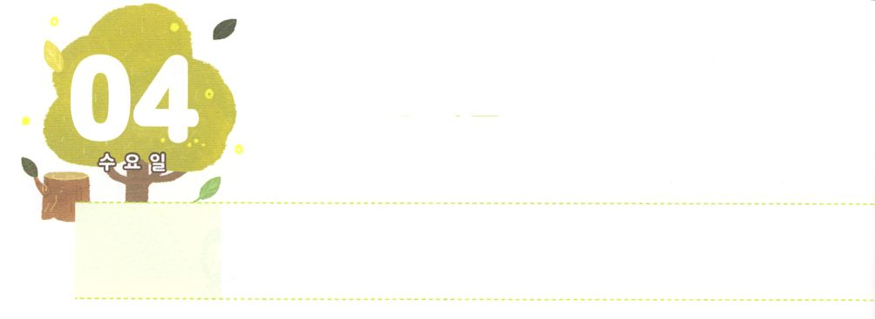

サタンの　ちからを　うちやぶる

　　わたしだけの　どうぐ



**すいようび**

はパウロのによってくべきをなわれた。パウロのにけているぬぐいやけをはずしてにてると、そのはり、はてった。(11～12)

**198～20**

トンネルをるためにのをさせるようなをたことはありますか。トンネルをるほどのきなにうブルドーザーやダイナマイトはにきなをもたらします。このようにをえば、きなをすることができます。

サタンはをわしてすためにをいます。そして、をかけてへします。サタンは、、のれをして、をにへときずりみます。ですから、そのようなサタンのにつをたちがうならば、ずつことができます。そのとは、だけがえることのできるをけてわうことです。

からのは、いりをするときにけることができます。パウロがそのりをしたとき、サタンにつことができるをけて、そのでのをいやしました。もしこのりを24できるならば、のではすることのできない25というのがみます。がたちにくださったなをいましょう。



**きょうのみことば**

ヨーロッパ産業人大会1講┃2019.10.16

、ありがとうございます。をさせるサタンのをちるりのをのこととしてからわえますように。きておられるイエス・キリストのおによっておりします。アーメン

**きょうのいのり**

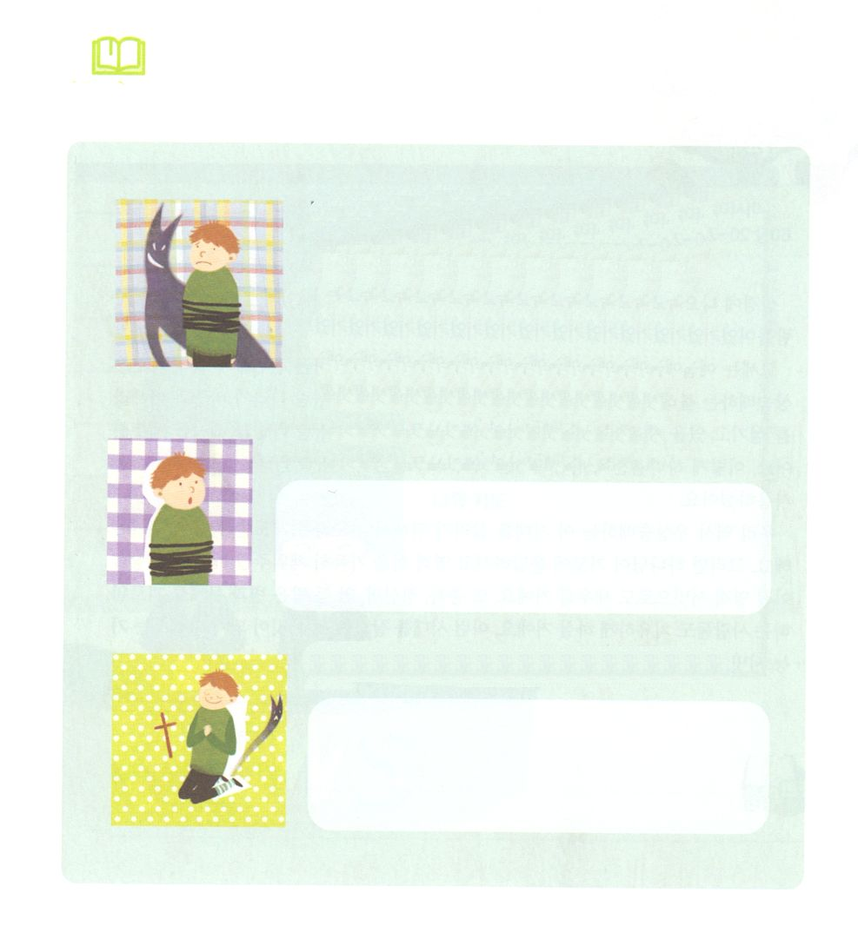

みことばを

しよう

　　　　　　　サタンとサタンのをからつけて

　　　　　　　のにえましょう。

**１．サタンのといのはなんでしょうか**

　　　　　　　　　　 (1)すてきでしくえます（のい）

　　　　　　　　　　　　(2)をします（のい）

　　　　　　　　　　　　(3)くえることでします（３）

　　　　　　　　　　　　(4)、、のたち、だちとけんかさせます

（たがいさせる）

　　　　　　　　　　　　(5)をします（ヤコブ4:7）

　　　　　　　　　　　　(6)いくすべきものをしめながら、きっています

（Iペテロ5:7～8）

**２．サタンにされるのはなんでしょうか**

**３．サタンにつことができるのはなんでしょうか**



**きょうのでんどう　　　　　　　　　　う　　　　　　　　　　　　　　　　　　　　　　　　する**

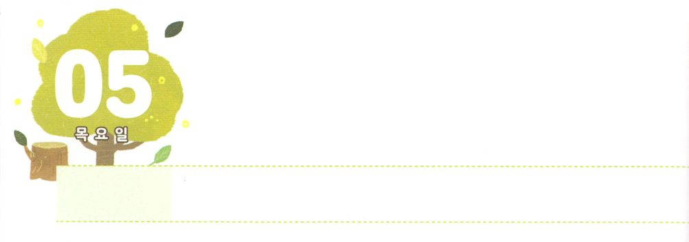

あたらしい　わく



**もくようび**

あなたのはもうまず、あなたのはかげることがない。があなたののとなり、あなたのきしむがわるからである。（20）

**イザヤ**

**6020～22**

にてくるレムナントにはにいられたがあります。とったたちだったからです。

モーセはエジプトのとったでした。ダビデはダゴンをってするペリシテをがせられたときにいられました。アラムのがバアルとアシェラにえていたとき、はエリヤとエリシャをいて７のをてられました。このように、はするとそのをそうとったたちをいられました。

たちも、じようにするこのをかすために、りというしいをえなければなりません。そうすれば、がりにえてくださり、なをいっぱいにたしてくださるでしょう。につサミットとしてててくださいます。また、、、がんなど、さまざまなとにしむをいやすようになるでしょう。このようなをかすサミットになると、それにってサミット、サミットのをわうようになるでしょう。



**きょうのみことば**

ヨーロッパ産業人大会2講┃2019.10.17

、ありがとうございます。とったのレムナントたちのように、こののとうサミットのをわいますように。きておられるイエス・キリストのおによっておりします。アーメン

**きょうのいのり**

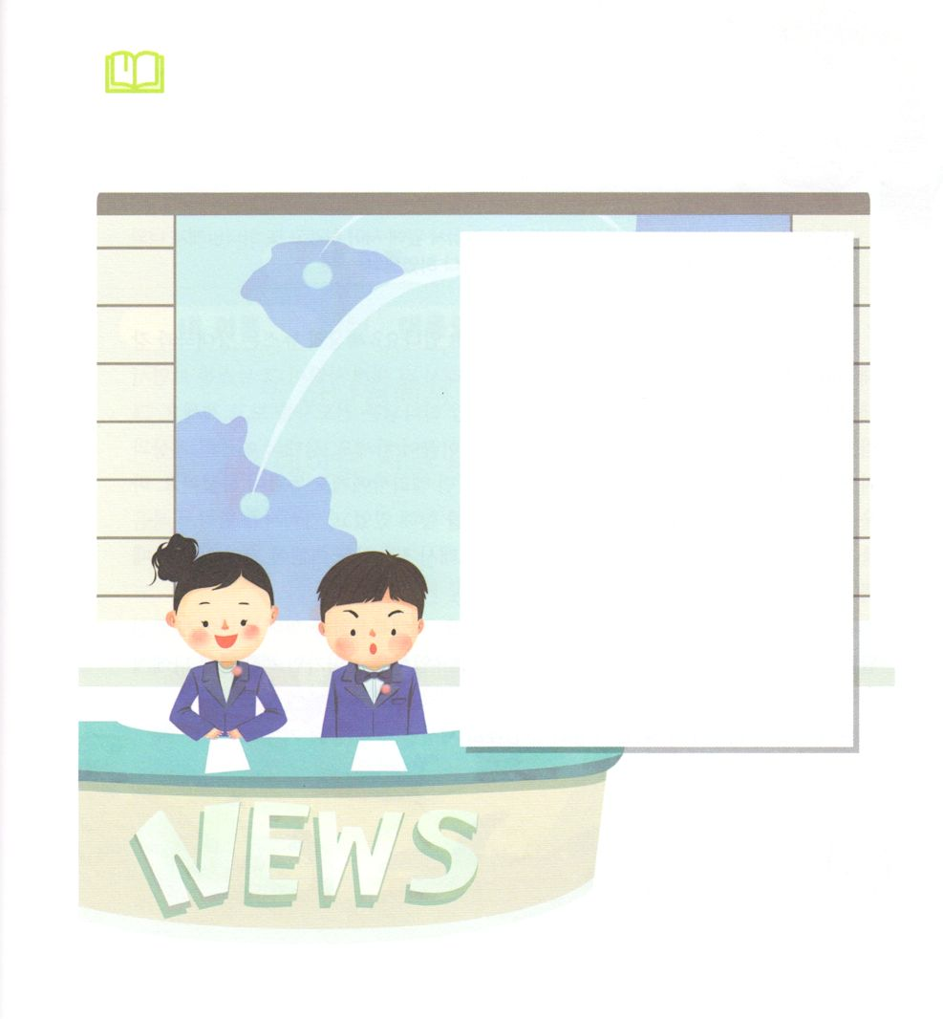

　　　のをつけてりましょう。ニュースにる

　　　、、など、ゆえにきる

　　　ニュースをひとつつけていて、りでいを

　　　はじめましょう。

　　　　　　　　　　　のタイトル

　　　　　　　　　　　のり

みことばを

しよう



**きょうのでんどう　　　　　　　　　　う　　　　　　　　　　　　　　　　　　　　　　　　する**

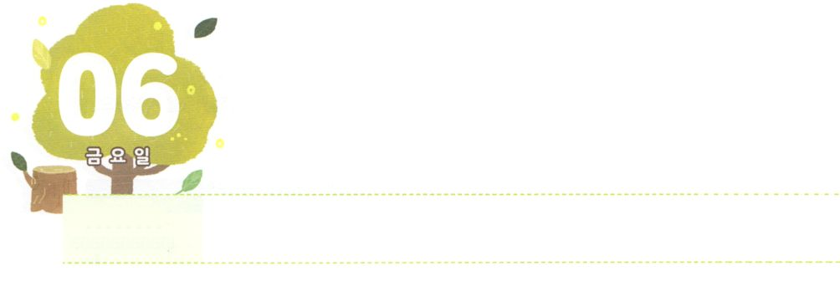

このよの　ちゅうしんに　いる

　　　　　　レムナント



**きんようび**

こういました。『れてはいけません。パウロ。あなたはずカイザルのにちます。そして、はあなたとしているをみな、あなたにおえになったのです。』

**2724**

はどこにいますか。また、どこへかっていますか。ののニュースは、のトップののことばとをえます。そして、そのニュースをながら、これからはどのようにわっていくのかをじます。しかし、はにしておられます。そして、のことばをにこのをいておられます。エジプトのとったモーセ、ペリシテとったダビデ、アラムとったエリシャが、そのでした。パウロもやはりじでした。から、ローマへって、カイザルのにちをしなければならないというをけたからです。それゆえ、３のではローマにむかいました。

たちもがくださったビジョンをってけばいのです。のためににえられたタラントをつけながらきましょう。そのためにとをつければ、がにえてくださったにしてくださるでしょう。からをって、にして、りのいをわうことをりましょう。ので、このをかすようになるでしょう。



**きょうのみことば**

、ありがとうございます。きょうもこののでにして、りのをわうレムナントになるようにいてください。きておられるイエス・キリストのおによっておりします。アーメン

産業宣教メッセージ┃2019.10.19

**きょうのいのり**

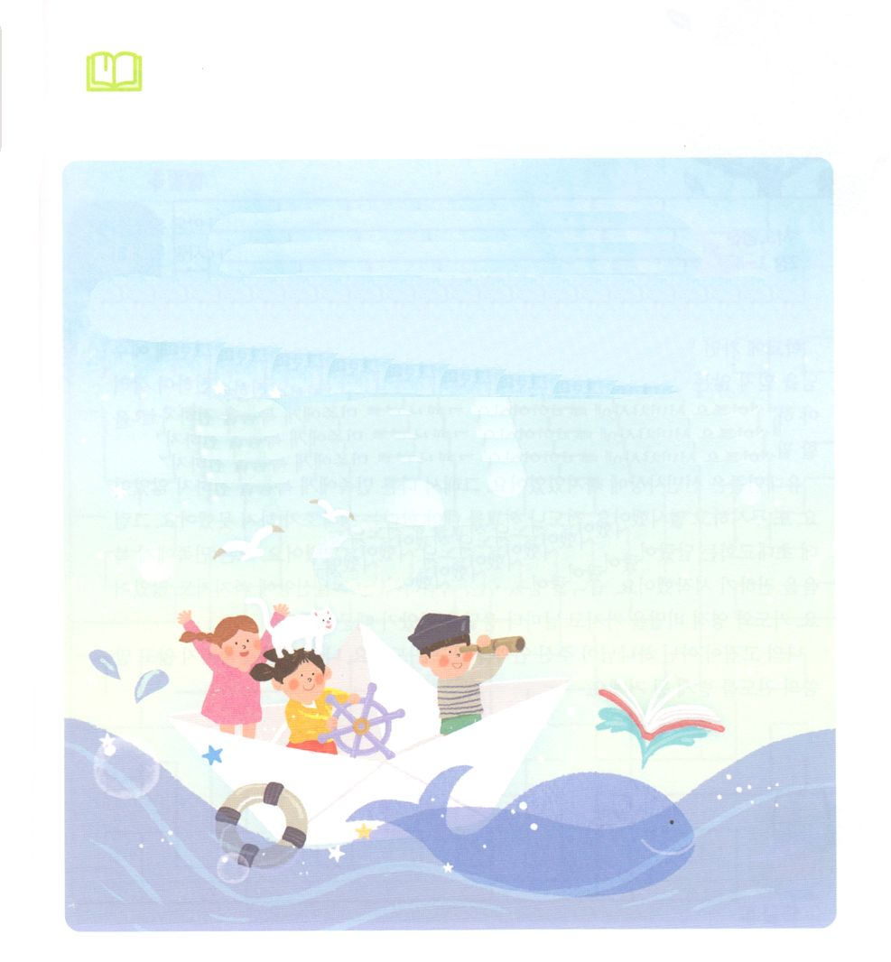

　　　　　こののでをんだパウロのが、のと

　　　　　なるように、りながら（　　　）にのと

　　　　　のトップのをいて、をしてみましょう。

れてはいけません。（　の　）。

あなたはず（トップの）のにちます。

そして、はあなたとしているをみな、

あなたにおえになったのです。

2724のみことば

みことばを

しよう



**きょうのでんどう　　　　　　　　　　う　　　　　　　　　　　　　　　　　　　　　　　　する**

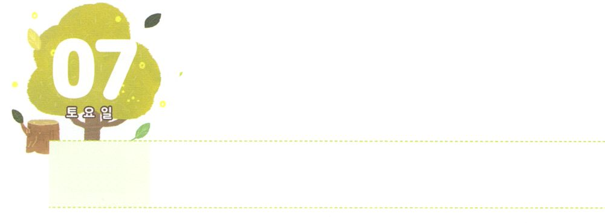

わたしの　がんこさを　すてれば

　　　　　　　こたえが　きます！



**どようび**

すると、から、しいがいてるようなきがこり、らのいたにきった。また、のようなかれたがわれて、ひとりひとりのにとどまった。

**21～4**

では、みんなとなかよくするべきですが、になかよしのだちがいるでしょう。そのには、イエスをじていないだちがいますね。そのだちを、してはいけません。をえてかさなければならないからです。に、イエスをじているとわれても、がっかりして、ちむはありません。がをかれるからです。

ユダヤはにっていました。ですから、のにをえませんでした。するどころかさえしていました。やをしなければならないというえがありませんでした。しかし、はいました。たちのがんこさがいっぱいのをしました。すべてのにをえめました。されたのですが、せず、にることもありませんでした。りとをって、、えをけたからです。

のがんこさでなく、のをってりましょう。のがんこさをせずに、みことばのきをけるようにしましょう。



**きょうのみことば**

核心訓練メッセージ┃2019.10.19

、ありがとうございます。きょうものえとがんこさをするのではなく、のきをけるのレムナントになりますように。きておられるイエス・キリストのおによっておりします。アーメン

**きょうのいのり**

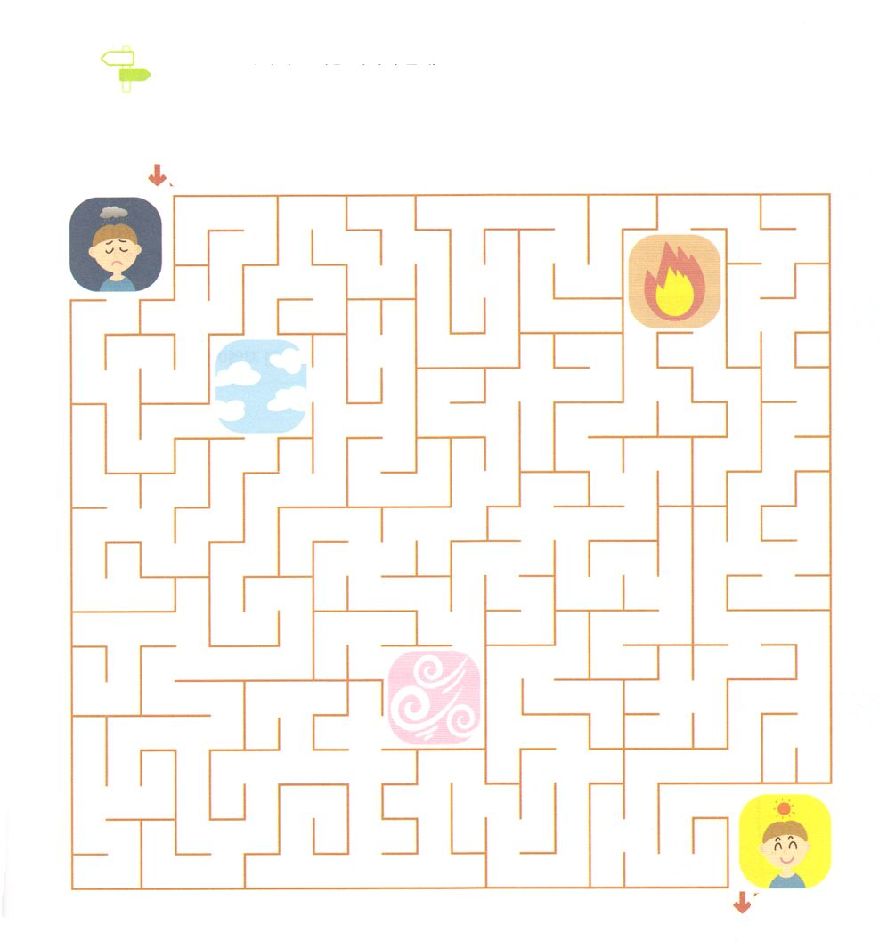

　　　　　くのがのえをてることができず、になっています。

　　　　　イエス・キリストにえば、はいやされます。

　　　　　をりながらからしましょう。

**スタート**

**ゴール**

めいろ



**きょうのでんどう　　　　　　　　　　う　　　　　　　　　　　　　　　　　　　　　　　　する**